Lernstation II: Was ist Licht? 2

1 Ist Licht ein Teilchenstrahl? 2

1.a Newtons Theorie der Lichtteilchen 2

1.b Foucaults Experiment zur Lichtgeschwindigkeit in Luft und Wasser 5

2 Besteht Licht aus Wellen? 6

2.a Die Thesen von Christiaan Huygens 6

2.b Wie können sich Lichtstrahlen kreuzen? 6

2.c Welche Art von Überlagerung geschieht, wenn Wellen aufeinandertreffen? 7

2.d Wellenfront, Wellenlänge, Periode 8

2.e Wellengeschwindigkeit 9

3 Wie Huygens die Eigenschaften des Lichts erklärt 10

3.a Das Huygenssche Prinzip 10

3.b Die Erklärung von Reflexion und Refraktion mittels der Wellentheorie 11

3.c Die Erklärung von Diffraktion mit Hilfe der Wellentheorie 11

4 Das Doppelspaltexperiment des Lichts 13

4.a Warum treten im Doppelspaltexperiment Minima und Maxima auf? 14

4.b Unterschiedliche Entfernung, unterschiedliche Phase 15

5 Interferenzstreifen der Diffraktion 16

6 Konzepte der Lernstation II 17

ÜBERSETZT DURCH:



www.scientix.eu

http://i.creativecommons.org/l/by-nc-sa/3.0/88x31.png**Attribution-NonCommercial-ShareAlike 4.0 International** (CC BY-NC-SA 4.0)

Es gelten die folgenden Bedingungen:

* Attribution – Sie müssen die [entsprechenden Quellen nennen](https://creativecommons.org/licenses/by-nc-sa/4.0/), einen Link auf die Lizenz bereitstellen und [angeben, ob Änderungen vorgenommen wurden](https://creativecommons.org/licenses/by-nc-sa/4.0/). Sie können dies auf beliebige sinnvolle Art und Weise tun, allerdings nicht so, dass suggeriert wird, der Lizenzgeber würde Sie oder Ihre Verwendung unterstützen.
* NonCommercial – Sie dürfen das Material nicht für [kommerzielle Zwecke](https://creativecommons.org/licenses/by-nc-sa/4.0/) verwenden.

Sie dürfen:

* Teilen – das Material in Form beliebiger Medien oder Formate kopieren und weiter verteilen
* Adaptieren – das Material neu zusammenstellen, transformieren und darauf aufbauen

Der Lizenzgeber kann diese Berechtigungen nicht widerrufen, solange Sie die Lizenzbedingungen einhalten.

Auf das Werk ist wie folgt zu verweisen:

Frans R., Tamassia L., Andreotti E. (2015) Quantum SpinOff Learning Stations. Art of Teaching, UCLL, Diepenbeek, Belgium

# Lernstation II: Was ist Licht?

## Ist Licht ein Teilchenstrahl?

Licht ist überall. Man könnte meinen, dass es für die Forschung darum besonders einfach ist, herauszufinden, was Licht ist, und wie es funktioniert. Aber wer sich genauer damit beschäftigt, merkt schnell, dass das Licht seine Geheimnisse nicht so einfach preisgibt. Lange haben Physiker mit der Frage gerungen: Ist Licht ein Teilchenstrahl oder eher ein Wellenphänomen?

Von der Antike bis zur Quantenphysik hat die Frage nach der Natur des Lichts die Physik immer wieder beschäftigt und vorangetrieben. Gehen wir gemeinsam auf die Reise und entdecken, was Licht eigentlich ist.

### Newtons Theorie der Lichtteilchen

Um 1700 vermutete der große Physiker Newton, der die 3 Grundsätze der Mechanik und das allgemeine Gravitationsgesetz begründete, Licht bestehe aus kleinen Teilchen. Diese Teilchen, so nahm er an, besäßen ebenso wie andere Teilchen eine Masse.

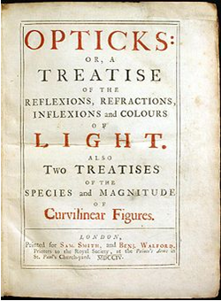

Abbildung 1  
In seinem Werk ‚Opticks’ erläuterte Newton die Eigenschaften des Lichts mithilfe seiner Teilchentheorie (1704). In einer späteren Ausgabe führte er jedoch einen alles durch-dringenden Äther ein, um damit einigen der Welleneigenschaften des Lichts Rechnung zu tragen. Äther und Teilchen beeinflussen sich gegenseitig.

(Quelle: Wikipedia)

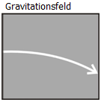  
Da Newton annahm, dass Lichtteilchen eine Masse besitzen, schloss er daraus, dass ein parallel zur Erdoberfläche verlaufender Lichtstrahl unter dem Einfluss des eigenen Gravitationsfelds nach unten abgelenkt werden müsste. Das heißt, die Bahn des Lichts wäre keine gerade Linie, sondern eine Parabel, ähnlich dem Flug einer Kanonenkugel, die horizontal abgeschossen wird.

Newton vermutete, dass wir diesen Effekt mit bloßem Auge nicht wahrnehmen, weil die Geschwindigkeit des Lichts so extrem hoch sei. Tatsächlich war die Lichtgeschwindigkeit zu Newtons Zeiten noch unbekannt, obwohl Galileo zuvor gezeigt hatte, dass sie äußerst hoch, vielleicht sogar unendlich hoch sein muss.

Dennoch war Newton in der Lage, die geometrischen Eigenschaften des Lichts mithilfe seiner Teilchentheorie gut zu erklären. Auch ihr habt schon im Unterricht das Licht als ‚Strahl‘ beschrieben und viele seiner Eigenschaften, wie Newton, mit Hilfe der geometrischen Optik erklärt. Tatsächlich können Strahlen – bis zu einem gewissen Grad – als Teilchenstrahl verstanden werden.

#### Nenne mindestens 3 Eigenschaften des Lichts (aus der geometrischen Optik), die sich mit der Auffassung des Lichts als Teilchenstrahl erklären lassen.

|  |  |  |
| --- | --- | --- |
| Eigenschaft | Schematische Darstellung des Phänomens | Lässt sich diese Eigenschaft des Lichts mit Hilfe der Teilchentheorie erklären? |
| Licht hat eine konstante Geschwindigkeit |  |  |
| … |  |  |
| … |  |  |

Doch gibt es auch Eigenschaften des Lichts, die sich nicht mit der Teilchentheorie erklären lassen?

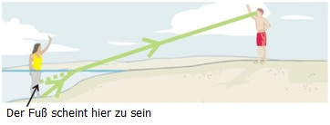Zum Beispiel das Phänomen der Refraktion oder Lichtbrechung, das auftritt, wenn Lichtstrahlen von einem in ein anderes Medium wechseln.

Abbildung 2   
Lichtstrahlen werden ‚gebrochen’, wenn sie das Medium wechseln

#### Lässt sich Lichtbrechung durch die Annahme erklären, dass Licht ein Teilchenstrom ist?

#### Ja/Nein

Newton hat allerdings auch die **Lichtbrechung mit seiner Teilchentheorie** erklärt! Das wollen wir uns genauer anschauen.

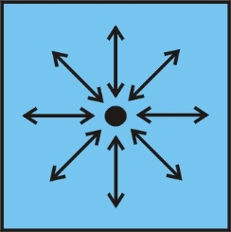Newton zufolge werden Lichtteilchen, wenn sie in ein Medium wie Luft oder Wasser gelangen, von den Teilchen des Mediums durch deren Anziehungskraft (Gravitation) angezogen. Einmal im Medium sind die Lichtteilchen dann gleichmäßig von den Teilchen umgeben, die Anziehungskraft wirkt folglich von allen Seiten gleich, die resultierende Kraft ist null. Das heißt, die Lichtteilchen werden nicht länger beeinflusst; das Licht verläuft in einer **geraden Linie**, solange es im gleichen Medium bleibt.

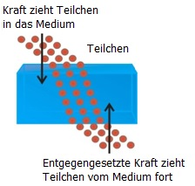

Abbildung 3  
An der Grenze eines Mediums zu einem anderen ist die Umgebung der Teilchen nicht gleichmäßig, d. h. oben sind Luftteilchen, unten Wasserteilchen. Das dichtere Medium, in diesem Falle Wasser, verursacht – laut Newton – eine Bewegung in Richtung Wasser. Die Lichtteilchen werden in Richtung Wasser beschleunigt, was eine Verschiebung des Licht-‚Strahls’ verursacht.  
  
(Quelle: olympusmicro)

An der Grenze des Mediums gibt es jedoch eine Veränderung. So wissen wir zum Beispiel, dass sich das Licht beim Übergang von Luft zu Wasser in Richtung der Normalen (= Linie rechtwinklig zur Oberfläche) bricht. Dies geschieht, so Newton, weil im Wasser mehr Materie enthalten ist als in der Luft, und darum die Lichtteilchen vom dichteren Medium stärker angezogen werden. Als Folge davon wird der Strahl abgelenkt, er macht einen plötzlichen Knick, und **Lichtbrechung** entsteht.

Auf den ersten Blick scheint Newtons Erklärung schlüssig, zumindest bis hierher. Doch seine Annahme hat weitere Konsequenzen für die Lichtgeschwindigkeit in einem dichteren Medium verglichen mit der Lichtgeschwindigkeit in einem Medium mit geringer Dichte.

#### Was folgt aus Newtons Überlegungen über die Lichtgeschwindigkeit in Wasser gegenüber der Lichtgeschwindigkeit in Luft?



Wähle:



Erkläre:

Deine Vermutung lässt sich anhand eines Experimentes verifizieren! Ist das nicht das Tolle an der Physik?! Genau das hat Léon Foucault (der gleiche Foucault, der mit Hilfe eines Pendels bewies, dass sich die Erde dreht) im Jahr 1862 getan. Foucault erfand das folgende Experiment, um ein für alle Mal festzustellen, ob die Lichtgeschwindigkeit in einem Medium mit hoher Dichte schneller ist als in einem Medium mit geringer Dichte.

### Foucaults Experiment zur Lichtgeschwindigkeit in Luft und Wasser

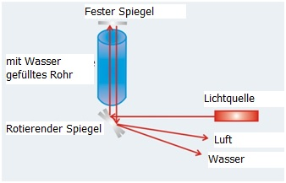

Abbildung 4   
Darstellung von Foucaults Experiment, das die Lichtgeschwindigkeit in Luft und Wasser miteinander vergleicht. Der untere Spiegel rotiert im Uhrzeigersinn.

(Quelle: University of Virginia http://galileo.phys.virginia.edu)

Foucaults Versuch fand im Pariser Observatorium statt. Er sorgte dafür, dass ein Spiegel mit hoher Geschwindigkeit rotiert (mit Hilfe einer Dampfmaschine, die damals schon erfunden war!). Der Spiegel drehte sich mit einer Geschwindigkeit von 24.000 Umdrehungen pro Minute!

Foucault richtete eine Lichtquelle auf den Spiegel. Der Strahl ging durch ein Rohr und wurde dann von einem festen Spiegel durch dasselbe Rohr zurückgeworfen. Nachdem er unten wieder auf den rotierenden Spiegel traf (der sich nun ein Stück weiter gedreht hatte), kam das Licht ein wenig unterhalb der Lichtquelle wieder zurück (die Stelle wird in der Abbildung mit ‚Luft’ bezeichnet).

Foucault wiederholte nun sein Experiment, füllte aber das Rohr mit Wasser. Wäre die Lichtgeschwindigkeit in Wasser schneller als in der luftgefüllten Röhre, käme diesmal das Licht schneller zum rotierenden Spiegel zurück als vorher (und der hätte sich in der Zeit weniger gedreht). Der reflektierte Strahl würde **über** der Stelle erscheinen, wo der Strahl durch die Luft herausgekommen ist.

Allerdings zeigte das Experiment, dass der reflektierte Strahl durch Wasser **unter** der Stelle herauskam, wo der Strahl durch Luft angekommen war. Dies lieferte den eindeutigen Beweis, dass die Lichtgeschwindigkeit in Wasser (SCHNELLER/LANGSAMER) sein muss als die Lichtgeschwindigkeit in Luft!

Nach Foucaults Experiment hatte Newtons Theorie der Lichtteilchen keine Chance. Daran zeigt sich, wie eine brillante Theorie, wie die von Newton, in ernste Schwierigkeiten geraten kann, wenn sie etwas voraussagt (wie die höhere Lichtgeschwindigkeit in festen Stoffen), was sie nicht experimentell nachweisen kann. Ein typisches Phänomen in der Naturwissenschaft. Ein Physiker wie Newton, der mit seiner Mechanik äußerst erfolgreich war, konnte mit seiner ‚Mechanik des Lichts’ wenig Erfolge verzeichnen.

Nun war klar, dass Licht nicht allein Newtons Teilchenmechanik folgt. Könnte es sein, dass Licht vielmehr die Natur einer Welle besitzt?

## Besteht Licht aus Wellen?

### Die Thesen von Christiaan Huygens

Der Niederländer Christiaan Huygens (1629-1695) nahm – entgegen der Sicht seines berühmten Zeitgenossen Newton – an, Licht sei eine Welle. Er vermutete, Licht entstehe als eine Schwingung, die sich im Raum als Welle fortsetzt, etwa so, wie ein schwingendes Objekt Schallwellen hervorbringt, die sich im Raum ausbreiten. Oder wie eine Schwingung auf der Wasseroberfläche dazu führt, dass sich Wellen bilden.

Huygens formulierte seine Theorie in seinem „Traité de la Lumière“ (1690), kurz vor Newton übrigens. Dabei stützte er sich auf folgende Überlegungen:

1. Die Geschwindigkeit des Lichts ist sehr hoch, darum ist es unwahrscheinlich, dass Licht aus einem Teilchenstrom besteht. Teilchen mit solch einer Geschwindigkeit müssten einem extrem großen Widerstand ausgesetzt sein, wie es Newtons 2. Gesetz besagt. Dieser Widerstand würde letztlich die Bewegung stoppen, so, wie der Widerstand einen auf einem Tisch rollenden Ball irgendwann stoppt.
2. Zwei Lichtstrahlen scheinen durcheinander hindurch, ohne sich gegenseitig zu beeinflussen. Wie können sie da aus Teilchen bestehen? Teilchen müssten miteinander kollidieren.
3. Das Phänomen der Refraktion lässt sich damit erklären, dass sich die Ausbreitungsgeschwindigkeit des Lichts je nach Medium ändert: Die Lichtgeschwindigkeit nimmt in dichteren Medien ab (im Gegensatz zu dem, was Newton vermutete)!

Wir wollen uns nun zunächst die zweite dieser Beobachtungen genauer anschauen. Diese Eigenschaft ist sehr offensichtlich, auch, wenn sie oft übersehen wird!

### Wie können sich Lichtstrahlen kreuzen?

Jedes Kind kann sehen, dass kreuzende Lichtstrahlen einfach weiterlaufen, als wären sie sich nie begegnet. Wir beobachten dieses Phänomen jeden Tag, und genau das brachte Huygens dazu, an Newtons Theorie des Teilchenstrahls zu zweifeln. Huygens fragte sich:

**Wie können 2 Lichtstrahlen sich gegenseitig kreuzen, ohne dass die Teilchen zusammenstoßen?**

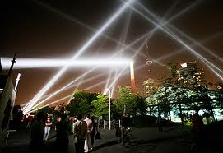

Wenn zwei Strahlen sich treffen und danach genau auf gleicher Bahn weiterlaufen, ohne sich gegenseitig zu beeinflussen, wie können sie dann aus Teilchen bestehen??

Huygens erkannte, dass es eine Eigenschaft von Wellen und nicht von Teilchen ist, sich gegenseitig ungehindert zu durchqueren. Sie laufen auf ihrer Bahn weiter, als sei nichts geschehen.

Schau dir die Animation auf der Seite des Institute for Sound and Vibration (University of Southhampton, VK) an. Dort kannst du sehen, was passiert, wenn sich zwei Wellen treffen. <http://web.bryanston.co.uk/physics/Applets/Wave%20animations/Sound%20waves/Superposition%20of%20Waves.htm>

### Welche Art von Überlagerung geschieht, wenn Wellen aufeinandertreffen?

Nun gut, sie laufen durcheinander hindurch. Aber was geschieht mit ihrer Auslenkung an der Schnittstelle? Wenn nötig, schau dir noch einmal die Animation an.

Zwei Wellen laufen durcheinander hindurch. An der Stelle, an der sie sich treffen, ist die resultierende Auslenkung die Summe der Auslenkungen der einzelnen Wellen. Dieses Phänomen ist typisch für Wellen und wird *Superposition* oder *Interferenz* genannt. Superposition kann dazu führen, dass zwei Wellen sich gegenseitig verstärken, aber auch, dass sie sich gegenseitig auslöschen. Sieh dir an, wie sich die Auslenkungen überlagern.

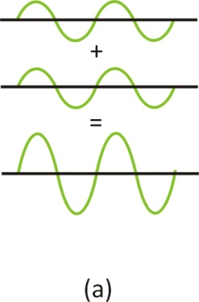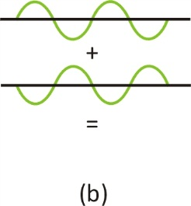

Wenn der höchste Punkt einer Welle mit dem niedrigsten Punkt einer anderen Welle zusammenfällt, verlaufen sie an diesem Punkt gegenphasig. Die Wellen löschen sich gegenseitig aus. Kannst du in Abbildung (b) die resultierende Welle zeichnen?

Was du in Abbildung (a) siehst, wird **konstruktive Interferenz** oder Superposition genannt. Abbildung (b) zeigt eine **destruktive Interferenz** oder Superposition.

Zeichne unten die resultierende Auslenkung der beiden Wellen, die durcheinander hindurch laufen.

**Übung:** Was musst du tun, um die resultierende Auslenkung an jedem Punkt zu bestimmen? Zeichne die resultierende Ablenkung für jeden Punkt in der nachfolgenden Abbildung ein.

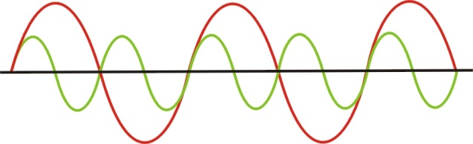

### Wellenfront, Wellenlänge, Periode

Wenn du einen Stein in unbewegtes Wasser wirfst, erscheinen Kreise, die immer größer werden. Diese Kreise bilden sich aus Teilchen, die anfangen zu schwingen. Alle Teilchen auf der gleichen Wellenfront bewegen sich gleichzeitig hoch und runter.

Eigentlich gibt es eine unendliche Anzahl von Wellenfronten, wir zeichnen jedoch nur die Wellenfronten der Teilchen, die sich auf einem positiven Maximum befinden.

Wellenfronten können unterschiedliche Formen haben:

* Ebene oder Fläche: Man nennt dies **ebene** Wellen, z. B. Schallwellen in einem Tunnel;
* Kreis: Dies sind **Kreis**wellen, z. B. Wellen auf einer Wasseroberfläche;
* Kugel: Dies sind **Kugel**wellen, z. B. Schallwellen im Raum.

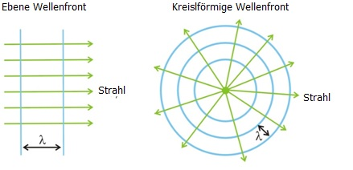

Die **Strahlen** zeigen die Richtung an, in die sich die Wellenfront bewegt. Die Strahlen verlaufen rechtwinklig zu den Wellenfronten.

Das Wellenbild wiederholt sich nach einer bestimmten Strecke, die **Wellenlänge** **λ** genannt wird. Über diese Distanz erstreckt sich das charakteristische Muster einer Welle. Zeige auf dem unteren Bild an vier verschiedenen Stellen die Wellenlänge:

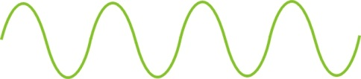

Die *Zeit*, die eine Welle benötigt, um eine volle Wellenlänge zurückzulegen, nennt man **Periode** T der Welle. Nehmen wir zum Beispiel an, die Welle benötigt ½ Sekunde, um eine Wellenlänge zurückzulegen. Dann wird sie … mal pro Sekunde vorbeikommen und hat also eine **Frequenz** von 2 Hz.

Eine Welle, die eine Wellenlänge in 1/10 Sekunde zurücklegt, wird … mal pro Sekunde vorübergehen. Diese Welle hat eine Frequenz von … Hz. (Hz bedeutet ‚pro Sekunde’)

Das heißt, Frequenz und Periode sind umgekehrt proportional zueinander:



**Übung**: Wenn eine Welle eine Frequenz von 1000 Hz hat, wie lange dauert dann eine Periode dieser Welle?

### Wellengeschwindigkeit

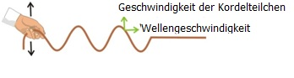

Foucault hat herausgefunden, dass die Ausbreitungsgeschwindigkeit des Lichts in Wasser (höher/niedriger) ist als in Luft. Huygens bediente sich dieser Feststellung, um das Phänomen der Refraktion zu erklären.

Das Verhältnis von Wellengeschwindigkeit, Wellenlänge und Periode ist wie folgt:

Die Geschwindigkeit einer Welle v ist 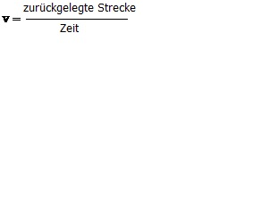

Wenn wir für die zurückgelegte Strecke eine Wellenlänge einsetzen, erhalten wir eine Grundformel für Wellen:



Die Wellengeschwindigkeit einer Welle ist ihre Wellenlänge multipliziert mit ihrer Frequenz. Die tatsächliche Geschwindigkeit einer Welle hängt von den Eigenschaften des Mediums wie Dichte, Elastizität und Spannung ab.

Die Geschwindigkeit des Schalls in Luft (bei 20°C) ist 343 m/s, in Wasser ungefähr 1500 m/s. Die Lichtgeschwindigkeit in einem Vakuum ist (etwa) 300.000 km/s oder 3,0*108 m/s. Die Lichtgeschwindigkeit in festen Stoffen (wie Glas) ist niedriger als dieser Wert.

Frage: Ein Radiosender überträgt Radiowellen mit einer Frequenz von 88,1 MHz. Was ist die Wellenlänge dieser Radiowellen? (Antwort: 3,4 m)

## Wie Huygens die Eigenschaften des Lichts erklärt

### Das Huygenssche Prinzip

Kehren wir zurück zu den Überlegungen von Huygens. Er stellte fest, dass man ebene Wellen, zum Beispiel in Wasser, hervorrufen kann, indem man ein flaches Blatt im Wasser vertikal auf und nieder bewegt.

Nun fragte sich Huygens, ob man solch eine Welle auch mit einzelnen punktuellen Wellenquellen auf einer Linie erzeugen könnte. Anstatt eines Blattes könnte man zum Beispiel ein paar Stifte benutzten, die sich entlang der Linie auf und ab bewegen. Würden diese Wellenquellen, Punktquellen um genau zu sein, eine neue Wellenfront bilden? Probier es selbst aus, aber achte darauf, dass die Stifte in Phase schwingen (d. h. sich zusammen auf und ab bewegen).

Huygens überlegte: All diese Punktquellen rufen kreisförmige Wellen hervor. Die Wellen breiten sich aus und erreichen nach einer bestimmten Strecke die gleiche Stelle: Sie laufen durcheinander hindurch (wie Wellen es tun!), und ihre Auslenkungen überlagern sich gegenseitig. Eine halbe Wellenlänge hinter der Stelle, wo die Wellenfront entstanden ist (durch die schwingenden Stifte), summieren sich alle Auslenkungen, um gemeinsam eine neue Wellenfront zu bilden!

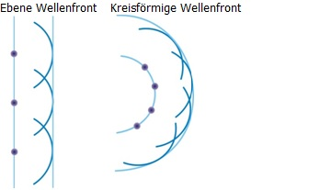

Huygens leitete daraus ein neues Prinzip für Wellen ab:

*Jede Wellenfront kann als eine Reihe von Punktquellen angesehen werde, die in Phase schwingen. Von ihnen gehen kreisförmige Wellen aus. Dies führt dazu, dass eine halbe Wellenlänge entfernt eine neue Wellenfront gebildet wird.*

Dies wird das **Huygenssche Prinzip** genannt.

### Die Erklärung von Reflexion und Refraktion mittels der Wellentheorie

Anhand von Huygens‘ Prinzip lässt sich nun erklären, warum

* 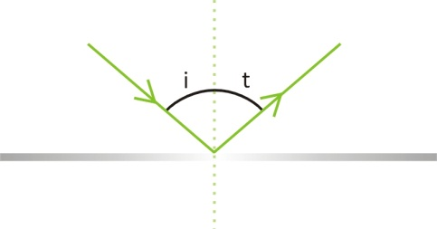bei Reflexion der Einfallswinkel genau so groß ist wie der Ausfallswinkel (Reflexionswinkel).
* 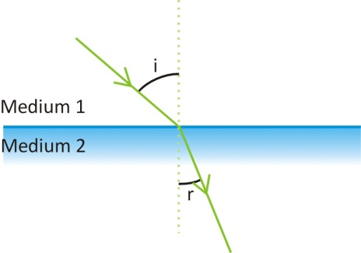es bei Refraktion für einen bestimmten Übergang zwischen Medium eins und Medium zwei ein festes Verhältnis, genannt Brechungsindex, zwischen dem Sinus des Einfallswinkels i und dem Sinus des Brechungswinkels r gibt. Huygens zeigte, dass sich die Brechungswinkel durch die unterschiedlichen Ausbreitungsgeschwindigkeiten des Lichts in unterschiedlichen Medien ergeben. Um genau zu sein, zeigte er, dass der Brechungsindex n mit dem Verhältnis der Wellengeschwindigkeiten in Medium eins und Medium zwei gleichgesetzt werden kann.

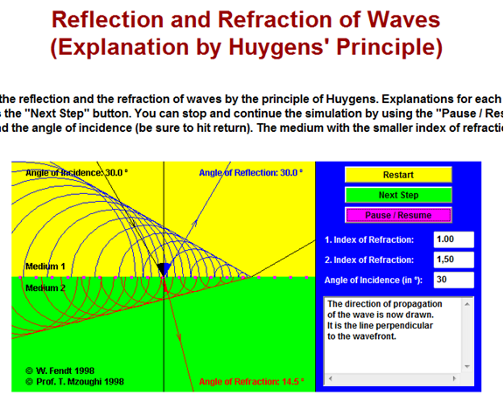

Schau dir die folgende Anwendung an, um Huygens Argumentation besser zu verstehen (Anwendung von Walter Fendt, in Englisch): [www.walter-fendt.de/html5/phen/refractionhuygens_en.htm](http://www.walter-fendt.de/html5/phen/refractionhuygens_en.htm)

Es ist die Veränderung der Wellengeschwindigkeit beim Eintritt in ein neues Medium, die für die Brechung der Welle verantwortlich ist.

### Die Erklärung von Diffraktion mit Hilfe der Wellentheorie

Wellen können reflektiert oder gebrochen, aber auch an einem Hindernis oder einer Öffnung gebeugt werden. Dies wird **Diffraktion** genannt.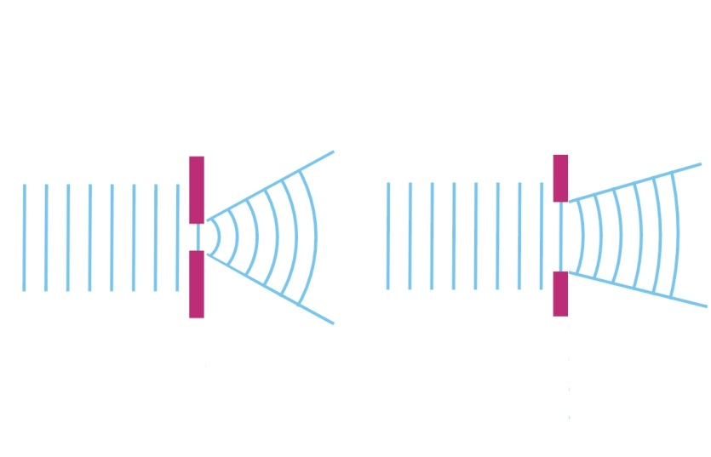

Anhand von Schallwellen wird das deutlich: Man kann eine Person im Nebenzimmer reden hören, wenn die Tür offen ist. Auch die Wellen im Meer können bei einer kleinen Öffnung gebeugt werden

Biegung der Meereswellen beim Strand von Voidokilia beim Peloponnes in Griechenland

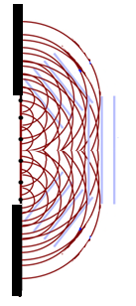Auch Diffraktion lässt sich mit Huygens’ Prinzip erklären: Jeder Punkt in der Öffnung oder am Rand eines Hindernisses verhält sich wie eine Punktquelle, die Wellenfronten in jede Richtung aussendet.

Die Höhe der Diffraktion hängt von dem Verhältnis der Größe der Öffnung oder des Hindernisses zur Wellenlänge ab.

a

**Übung:** Können Wellen auch an einem Hindernis gebeugt werden (anstellen einer Öffnung)? Kannst du dies anhand einer Zeichnung erklären?

**Übung**: Schall hat eine große Wellenlänge: Berechne zum Beispiel die Wellenlänge eines Geräusches mit einer Frequenz von 440Hz.

……………………………………………………………………………………………………………………… (Antwort 0,773 m).

Öffnungen und Hindernisse, die in ihrem Ausmaß etwa mit der Größe einer Schallwelle vergleichbar sind, produzieren eine deutliche Diffraktion der Welle.

**Übung:** Wie lang sind die Wellenlängen von sichtbarem Licht? Sichtbares Licht hat eine hohe Frequenz im Vergleich zu den Schallwellen. Berechne die Wellenlänge von rotem Licht mit einer Frequenz von 500 THz (Tera = 1012, du brauchst ebenfalls die Geschwindigkeit von Licht. Wenn du es nicht weisst, dann schau es nach).   
………………………………………………………………………………………………………………………(Antwort 600 nm).

Wird Licht an einem Fenster gebeugt? Warum oder warum nicht?

……………………………………………………………………………………………………………………… .

Wirst du eine Diffraktion des Lichts an kleinen Hindernissen oder Öffnungen sehen? Warum?

……………………………………………………………………………………………………………………… .

**Diffraktion im täglichen Leben:**

* Warum schaffen Lärmschutzwände entlang der Autobahn nicht komplette Stille auf der anderen Seite?  
  ……………………………………………………………………………………………………………………… .
* Schallwellen können sehr lang sein und können sie in der gleichen Grösse wie die Lärmschutzwände haben. Deshalb werden sie an dem Hindernis mehr gebeugt,  
  Zum Beispiel, berechne die Wellenlänge für einen 1000 Hz Schall. Vergleiche ihn mit einem Schall von 100 Hz. Dämpfen Lärmschutzwände tiefe Töne besser als hohe oder ist es umgekehrt?  
  ……………………………………………………………………………………………………………………… .  
  (Antwort: λ=3,4 m für 100 Hz and λ= 0,343 m für 1000 Hz.)

## Das Doppelspaltexperiment des Lichts

Lass uns nun zu dem Doppelspaltexperiment mit Licht zurückkommen und erklären wie die Minima und Maxima bei den Interferenzmuster der Wellen entstehen. Erst 1803 zeigte Thomas Young (1773-1829) in einem Doppelspaltexperiment, dass Wellen Interferenz ausgesetzt sind, eine typische Eigenschaft von Wellen! Obwohl man davon ausging, dass dieses Experiment nun endgültig bewies, dass Licht aus Wellen besteht, blieb die Frage nach der Natur dieser Wellen weiterhin unbeantwortet. Was gerät im Fall der Lichtwellen eigentlich in Schwingung? In der nächsten Lernstation werden wir herausfinden, woraus Lichtwellen bestehen.

Aber zuerst wollen wir uns noch das berühmte Doppelspaltexperiment des Lichts anschauen, wenn man dieses als Wellen betrachtet.

### Warum treten im Doppelspaltexperiment Minima und Maxima auf?

Eine Lichtquelle erzeugt Licht in Form ebener Wellenfronten. Sie erreichen ein Hindernis mit zwei Schlitzen oder Spalten. Nach dem Huygensschen Prinzip kommt es zur Diffraktion, und hinter den Spalten entstehen neue Wellenfronten.

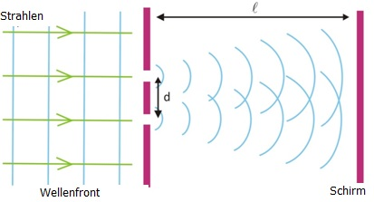

Die obige Abbildung soll die einzelnen Elemente des Versuchsaufbaus verdeutlichen. Allerdings sind die Größenordnungen dabei nicht mitberücksichtigt. In der Realität sind die Spalten im Doppelspaltexperiment sehr viel dünner im Verhältnis zu ihrem Abstand d. Sie können als punktförmig angesehen werden. Der Schirm hingegen ist sehr viel weiter von den Spalten entfernt.

Wie kommt es nun, dass auf dem Schirm ein Lichtmuster entsteht und kein durchgängiges Licht?

Hinter den Spalten entstehen zwei Wellen mit kreisförmigen Wellenfronten, die sich in einer bestimmten Region überlappen. Sie überlagern sich oder interferieren. Weil diese beiden Wellen vor den Spalten eins waren, sind sie an den Spalten quasi gleichphasig: Sie gehen gleichzeitig auf und ab. Hinter den Spalten haben diese Wellen jedoch nicht mehr unbedingt die gleiche Strecke zurückgelegt, darum sind sie nicht mehr gleichphasig.

### Unterschiedliche Entfernung, unterschiedliche Phase

**Was sieht man in der Mitte zwischen den beiden Spalten? Eine helle Stelle oder nicht? Warum?**

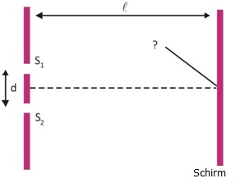………………………………………….. ……………………………………………

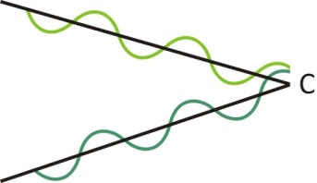An der Stelle genau in der Mitte hinter den 2 Spalten (wo ‚C’ steht), haben beide Wellen die gleiche Distanz zurückgelegt. Die Wellen waren an den Spalten gleichphasig und sind es noch immer an Punkt C. Die beiden Wellen schwingen gleich und verstärken sich gegenseitig: Ein helles Maximum entsteht (*konstruktive Interferenz*).

Ein wenig weiter links (oder rechts) von diesem Punkt in der Mitte ist die Entfernung zu einem Spalt kleiner als zum anderen. Das bedeutet, die Wellen sind nicht mehr gleichphasig. Es entsteht eine gewisse Abweichung.

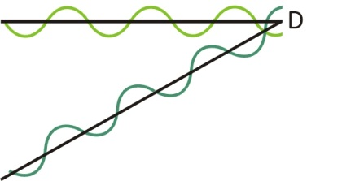In einem bestimmten Winkel weicht die Wegstrecke des Lichts aus einem der Spalte dann genau um eine halbe Wellenlänge von der aus dem anderen Spalt ab: Eine Welle geht hinauf, während die andere hinunter geht. Wenn die Amplitude der Wellen gleich ist, löschen sie sich gegenseitig aus (siehe Punkt ‚D’ in der Abbildung). Es tritt eine *destruktive Interferenz* auf.

Bei größerem Winkel ist der Unterschied der zurückgelegten Wegstrecke wieder eine Wellenlänge. Beide Wellen sind an diesen Stellen wieder gleichphasig, sie verstärken sich gegenseitig: Maxima erscheinen. Wenn man den Winkel dann wieder ein bisschen erhöht, erscheinen wieder Minima und so weiter. Es bildet sich also ein Muster von Minima und Maxima.

**Übung:  
Wenn die Wellenlänge des Lichts abnimmt, sieht man dann mehr oder weniger Maxima auf dem Schirm? Erkläre.**



Doppelspalt Intereferenzstreifen mit rotem Laserlicht

## Interferenzstreifen der Diffraktion

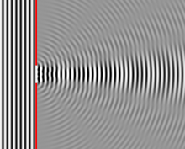

Aber auch bei einem einzelnen Spalt ist ein Unterschied in der Weglänge zwischen den einzelnen Huygens Quellen festzustellen. Deshalb überlagern sich die Wellen von verschiedenen Quellen.

**Diffraktionsstreifen von Licht im Alltag?**

Wenn Wellenlängen auf alltägliche Hindernisse treffen, wird das Licht sich kaum beugen, da die Wellenlängen von sichtbarem Licht sehr klein sind im Vergleich zu der Grösse der Objekte. Jedoch gibt es auch Fälle in welchen du die Diffraktion im Alltag sehen kannst.

*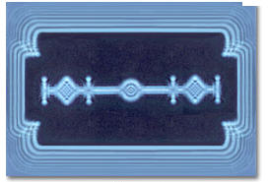Diffraktion des Lichts an der winzigen Kante einer Rasierklinge*

**Experiment**:

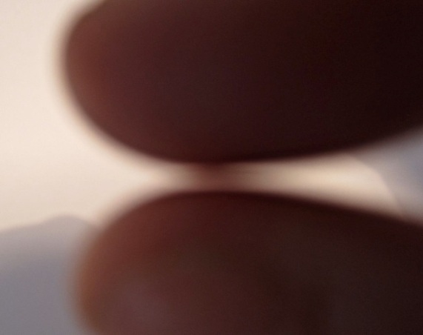Beobachte die Erscheinung der dunklen und hellen Streifen, wenn du deinen Zeigefinger und Daumen nahe aneinander haltest. (Das beste Resultat bekommst du, wenn du die Finger gegen einen weissen Hintergrund positionierst).

**Experiment:** In den Experimenten, die zu dieser Lernstation dazugehören, kannst du die Dicke eines Haares messen, indem die die Distanz zwischen den Minima misst.

## Konzepte der Lernstation II

**Klassische Konzepte**

Die Eigenschaften des Lichtes mit der Teilchentheorie erklärt: Licht hat eine konstante Geschwindigkeit, welche abhängig ist vom **Medium, durch welches es dringt**; Oberflächen, auf welche das Licht strahlt, werden aufgeheizt; Reflektion.

Eigenschaften von Licht, welche NICHT von der Teilchentheorie erklärt werden:  
**Refraktion** von Licht.

Konstruktive und Destruktive **Interferenz** von Wellen.

Diffraktion von Wellen.

Eigenschaften von Wellen: Geschwindigkeit, Frequenz, Wellenlänge, Periode.

Huygens Prinzip.

**Quanten Konzepte**

Keine